缩略图（二）
上一小节，展示的仅只有缩略图的一种使用方式，除了这种方式之外，还可以让缩略图配合标题、描述内容，按钮等：
HYPERLINK "http://img.mukewang.com/5418f3a20001103f06620230.jpg" 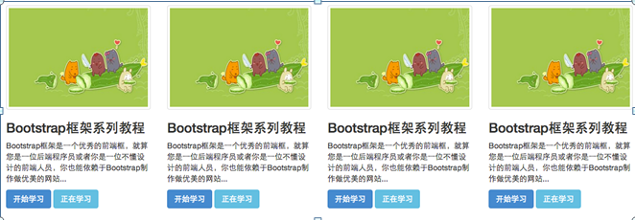
在仅有缩略图的基础上，添加了一个div名为“caption“的容器，在这个容器中放置其他内容，比如说标题，文本描述，按钮等：
<div class="container">
<div class="row">
<div class="col-xs-6 col-md-3">
<a href="#" class="thumbnail">
<img src="http://a.hiphotos.baidu.com/image/w%3D400/sign=c56d7638b0b7d0a27bc9059dfbee760d/3b292df5e0fe9925d46873da36a85edf8cb171d7.jpg" style="height: 180px; width: 100%; display: block;" alt="">
</a>
<div class="caption">
<h3>Bootstrap框架系列教程</h3>
<p>Bootstrap框架是一个优秀的前端框，就算您是一位后端程序员或者你是一位不懂设计的前端人员，你也能依赖于Bootstrap制作做优美的网站...</p>
<p>
<a href="##" class="btn btn-primary">开始学习</a>
<a href="##" class="btn btn-info">正在学习</a>
</p>
</div>
</div>
…
</div>
</div>

